Priedas Nr. 1
LED ŠVIESTUVO GATVIŲ APŠVIETIMUI TECHNINIAI REIKALAVIMAI
Eil. Nr | Būtini rodikliai | Apšvietimo įrangos parametrai
 | Dokumentacija, šviestuvas ir valdymo sistema turi atitikti šiuos reikalavimus:
 | Projekte, gatvės šviesotechniniai skaičiavimai atlikti pagal šviestuvo BGP761 T25 1 xLED79-4S/740 DM12 ] šviesotechnines charakteristikas. Siūlomo šviestuvo šviesotechniniai parametrai turi būti ne blogesni už minėtos markės šviestuvo parametrus. | Niteko Guida G9H-NA2-GR
 | CE ženklinimas | Pateiktos deklaracijų ir bandymo protokolų kopijos (prisegti failai)
 | Šviestuvas turi atitikti standartų LST EN 60598-1, LST EN 60598-2-3 (arba lygiaverčiai) reikalavimus ir turėti ENEC sertifikatą. | Pateiktos patvirtintos ENEC sertifikatų kopijos (prisegti failai)
2. | Elektriniai parametrai
 | Įtampa | 230 ±10 % VAC
 | Maitinimo įtampos dažnis | 50 Hz
 | Suvartojama galia | 55,0 W
 | Atsparumas viršįtampiams | 8 kV
 | Elektrosaugos klasė | II
3. | Apsaugos nuo aplinkos poveikiu parametrai
 | Atsparumas aplinkos poveikiui turi būti(viso šviestuvo su PRA) | IP66
4 | Konstrukciniai parametrai
 | Korpusas | Aukštu slėgiu lietas aliuminis, padengtas antikorozine danga, atsparia ultravioletiniams spinduliams. Korpuso viršuje nėra jokių briaunų, kuriuose galėtų kauptis drėgmė ir nešvarumai.
 | Šviesos diodų gaubtas | Grūdinto plokščio skaidraus stiklo gaubtas tvirtas, ilgaamžis, negeltonuoja, atsparus ultravioletiniams spinduliams
 | Atsparumo smūgiams klasė | IK10
 | Svoris | 6,5 kg.
 | Tvirtinimas | Montuojamas ant atramos viršūnės ar gembės Ø 60 mm
 | Valdymo sąsajos (pasirenkamai) | PRG1
 | Šviesos srauto išliekamumas | L90B10 > 100.000 h
 | Šiluminė apsauga | Maitinimo šaltinis su procesoriumi bei šiluminiu grįžtamuoju ryšiu, vykdomas pritemdymas šviestuvui perkaitus
 | Apeinančios grandinės | Perdegus ar nusilpus vienam ar keliems matricos šviesos diodams šviestuvo šviesos paskirstymas nekinta, išlieka apšvietos bei skaisčio tolygumas
 | Spalva | Pilka RAL9007
 | Montavimo aukštis | 8 - 10 metrai
5 | Šviesos diodų parametrai
 | Šviesos diodų efektyvumas | ≥ 160 lm/W
 | Spalvų atkūrimo indeksas, Ra | 70
 | Šviesos spalvine temperatūra | 4000 K
 | Šviesos modulių srovė | 520 mA
6 | Fotometriniai parametrai
 | Bendras šviestuvo šviesos srautas | 7011 lm
 | Šviesotechninės charakteristikos | Pateiktos šviesotechninės charakteristikos (parametrai) LDT formate (prisegti failai).
7 | Bendri reikalavimai
 | Eksploatavimo sąlygos | Atvirame ore
 | Aplinkos temperatūra | Nuo -20⁰C iki +35⁰C
 | Pilnai šviestuvo komplektacijai turi būti suteikiama garantija | 10 metų
 | Kiekis | 100 vnt

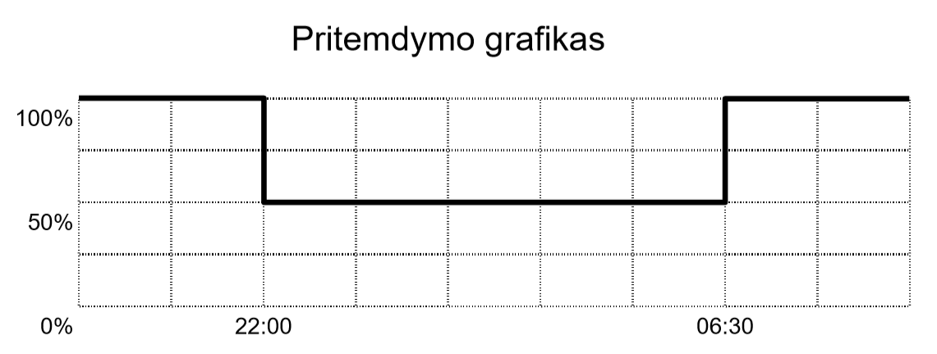

Projektų vadovas Eduard Aleksejev

